maa- ja metsätalousministeriön asetus HALLIN METSÄSTYKSESTÄ ALUEELLISEN KIINTIÖN NOJALLA metsästysvuosina 2022—2024

Pääasiallinen sisältö
Maa- ja metsätalousministeriön asetuksella säädettäisiin metsästysvuosille 2022–2024 suurin sallittu saalismäärä hallin alueellisen kiintiön rajoissa sallittavaan metsästykseen. Asetuksella säädettävä suurin sallittu saalismäärä ei ole määrä, joka tulisi saavuttaa, vaan se asettaa metsästykselle määrää koskevan rajoituksen.

Hallin eli harmaahylkeen metsästykseen ei tarvita Suomen riistakeskuksen myöntämää pyyntilupaa, vaan hallia voidaan metsästää metsästysaikana alueellisen kiintiön puitteissa. Metsästäjällä on velvollisuus ilmoittaa alueellisen kiintiön puitteissa saaliiksi saatavista halleista Suomen riistakeskukselle. Mikäli asetettu kiintiö täyttyisi ennen metsästysvuoden loppumista, olisi Suomen riistakeskuksen määrättävä metsästys päättyneeksi kyseessä olevalla kannanhoitoalueella.

Asetuksella sallittaisiin yhteensä enintään 1 050 hallin metsästys kunakin metsästysvuonna kaikkien mereen rajoittuvien maakuntien alueella. Kiintiö on sama kuin aiempina metsästysvuosina. Alueellisesti suurimpia sallittuja saalismääriä rajoitettaisiin Itämeren hyljekantojen hoitosuunnitelmassa määriteltyjen kannanhoitoalueiden mukaisesti siten, että Perämeren-Merenkurkun alueella sallittaisiin enintään 350 hallin metsästys, Lounais-Suomen kannanhoitoalueella enintään 400 hallin metsästys ja Suomenlahden kannanhoitoalueella enintään 300 hallin metsästys. Alueelliset määrät ovat samat kuin aiemmassa kolmivuotisessa kiintiöasetuksessa.

Suomen merialueilla pyydettiin 1.1.2021-31.12.2021 välisenä aikana yhteensä 418 hallia, joista 147 (35,2 %) saatiin Suomenlahden, 135 (32,3 %) Lounais-Suomen ja 136 (32,5 %) Perämeren-Merenkurkun kannanhoitoalueelta. Saalismäärä oli jopa 73,4 % suurempi kuin vuonna 2020, jolloin saaliiksi saatiin yhteensä 241 hallia.

Ajallisesti vuoden 2021 saaliin pääpaino oli kevät- ja kesäkaudella: valtaosa halleista eli 315 yksilöä (75,4 % kokonaisaalista) pyydettiin aikavälillä 16.4.–31.7. metsästysvuoden 2020–2021 kiintiöstä. Metsästysvuoden 2021–2022 kiintiöstä puolestaan pyydettiin elokuun ensimmäisen päivän jälkeen ennen vuoden 2021 loppua. yhteensä 103 halliyksilöä (24,6 %)

Asetuksen kolmivuotisuudella puretaan byrokratiaa tilanteessa, jossa lausuntoajat muutoin jouduttaisiin asettamaan hyvin lyhyeksi. Maa- ja metsätalousministeriötä on kritisoitu liian lyhyistä lausuntoajoista liittyen metsästyksen rajoittamiseen liittyvissä asetuksissa. Asetusta voidaan muuttaa tai tarkistaa tarvittaessa milloin vain asetuksen voimassaoloaikana.

Metsästysasetuksen 5 § (5.6.2014/412) edellyttää, että hallin Itämerellä tapahtuvaa metsästystä varten on kiintiö eri kannanhoitoalueilla. Ajallisen haasteen kiintiön asettamisessa aiheuttaa se, että hallin metsästysaika on 16.4.-31.12. eli metsästys jakaantuu kahdelle metsästysvuodelle (metsästysvuosi 1.8.-31.7.). Asetukset on pyritty saamaan voimaan siten, ettei katkoksia asetuksien voimassaolossa juurikaan tule. Koska kyseessä on metsästystä rajoittava asetus, ei asetuksen voimaantuloaika myöhemmin kuin elokuun alusta estä hallinmetsästystä tulevan metsästysvuoden alusta saakka.

Laskennoissa nähtyjen hallien määrä on kasvanut 2000-luvun alun noin 10 000:sta nykyiseen vajaaseen 42 000 eläimeen, mutta laskentakanta ei ole hallikannan kokonaismäärä, koska eräiden arvioiden perusteella keväisin saavutettaisiin 60–80% kannasta. Kanta kasvaa keskimäärin reilut 5 % vuodessa. Siten Itämeren alueen laskentojen perusteella Itämeren hallin kokonaiskanta olisi noin 52 500–70 000 yksilöä.

- Nykytila
Metsästyslain 10 §:n 2 momentin mukaan pyyntilupien ja alueellisen kiintiön nojalla sallittavan metsästyksen vuotuista saalismäärää voidaan rajoittaa. Maa- ja metsätalousministeriön asetuksella voidaan antaa tarkempia säännöksiä siitä, mitä riistaeläinlajia rajoitus koskee, suurimmasta sallitusta saalismäärästä, saalisyksilöiden sukupuolesta ja iästä sekä alueesta, jota rajoitus koskee. Suomen riistakeskus myöntää pyyntiluvan sekä vastaa alueellisen kiintiön nojalla sallitun metsästyksen seurannasta.

Metsästykseen on oltava pyyntilupa tai metsästyksessä on noudatettava maa- ja metsätalousministeriön asetuksessa säädettyä alueellista kiintiötä, jos metsästyksestä aiheutuu muun kuin 26 §:ssä mainitun riistaeläin-lajin (hirvieläimet) kannan vaarantuminen tai jos riistaeläinlajin metsästyksen tarkoituksenmukainen järjestäminen sitä edellyttää.

Metsästysasetusta muutettiin vuonna 2014 siten, että hallin metsästykseen ei enää tarvita Suomen riistakeskuksen myöntämää pyyntilupaa. Vuonna 2021 pykälää muutettiin siten, että myös itämeren norpan metsästys muuttui keskeytysmetsästykseksi. Hallia ja itämeren norppaa voidaan metsästää metsästysaikana alueellisen kiintiön puitteissa. Metsästysasetuksen (302/2021) 5 §:ssä säädetään, että hallin ja itämeren norpan lajikohtaiset kiintiöt ovat seuraavilla alueilla: 1) Perämeren-Merenkurkun kannanhoitoalue, johon kuuluvat Pohjanmaan, Keski-Pohjanmaan, Pohjois-Pohjanmaan ja Lapin maakuntaan kuuluvat merialueet; 2) Lounais-Suomen kannanhoitoalue, johon kuuluvat Satakunnan ja Varsinais-Suomen maakuntaan kuuluvat merialueet; sekä 3) Suomenlahden kannanhoitoalue, johon kuuluvat Uudenmaan ja Kymenlaakson maakuntaan kuuluvat merialueet.

Saaliiksi saadusta halliyksilöstä on metsästysasetuksen mukaan ilmoitettava Suomen riistakeskukselle viimeistään kolmantena arkipäivänä siitä, kun halli on saatu saaliiksi. Ilmoituksessa on kerrottava: 1) metsästäjän nimi ja metsästäjänumero; 2) pyydystetyn yksilön laji, sukupuoli ja paino; 3) pyyntiajankohta; 4) pyyntipaikan koordinaatit. Kiintiön tultua täyteen Suomen riistakeskuksen on määrättävä metsästys kannanhoitoalueella lopetettavaksi. Suomen riistakeskuksen määräyksestä on tiedotettava riittävän tehokkaasti. Metsästyksen lopettamisen katsotaan tulleen metsästäjien tietoon kolmen vuorokauden kuluttua määräyksen antamisesta. Suomen riistakeskuksen on toimitettava maa- ja metsätalousministeriölle tiedot hallin metsästyksestä kunkin kalenterivuoden päätyttyä.

Metsästyslain 41 §:n 5 momentin mukaan poikkeuslupien ja 41 a §:n 4 momentissa tarkoitetun kiintiön nojalla pyydettävän saaliin vuotuista määrää voidaan rajoittaa maa- ja metsätalousministeriön asetuksella, jossa voidaan antaa tarkempia säännöksiä siitä, mitä riistaeläinlajia tai poikkeusluvan myöntämisperustetta rajoitus koskee, suurimmasta sallitusta saalismäärästä, saalisyksilöiden sukupuolesta ja iästä sekä alueesta, jota rajoitus koskee. Maa- ja metsätalousministeriöllä on siten toimivalta rajoittaa poikkeuslupien nojalla pyydettävän saaliin määrää ja aluetta. Tässä tapauksessa ei ole tarpeen rajoittaa poikkeuslupien määrää, sillä niitä on haettu viime vuosina vain muutamia.

Suomen riistakeskukselle on annettu 1.3.2011 voimaan tulleilla metsästyslain muutoksilla toimivalta myöntää riistaeläinten pyynti- ja poikkeuslupia. Suomen riistakeskus on itsenäinen julkisoikeudellinen laitos, jossa em. kaltaiset julkiset hallintotehtävät tehdään rikosoikeudellisella virkavastuulla. Suomen riistakeskusta ohjaa ja valvoo maa- ja metsätalousministeriö. Suomen riistakeskuksen toimintaa ohjaa myös tämä maa- ja metsätalousministeriön asetuksella määräämä alueellisen kiintiön suurin sallittu saalismäärä ja aluetta koskeva rajoitus. Suomen riistakeskus ei voi poiketa näistä määristä.

Halli kuuluu luontodirektiivin liitteen V lajeihin. Luontodirektiivin 14 artiklassa säädetään liitteessä V olevista lajeista, jotka eivät ole yhtä tiukasti suojeltuja kuin liitteen IV lajit. Luontodirektiivi sallii liitteen V lajien metsästyksen. Direktiivin 14 artikla edellyttää kuitenkin, että liitteen V lajien suojelutason tilaa on aktiivisesti seurattava. Liitteen V riistaeläinlajeja ovat Suomessa susi poronhoitoalueella sekä euroopanmajava, halli, kirjohylje, itämeren norppa, hilleri, näätä ja metsäjänis. Näistä euroopanmajava ja itämeren norppa on säädetty metsästysasetuksen 1 §:ssä pyyntiluvanvaraisiksi ja hallin metsästys on säädetty metsästysasetuksen 5 §:ssä rajoitettavaksi alueellisen kiintiön puitteissa. Hallikannan on arvioitu olevan suotuisalla suojelun tasolla viimeisimmässä vuosien 2006–2012 luontodirektiivin raportoinnissa. Jos seuranta osoittaa sen tarpeelliseksi, on jäsenvaltion toteutettava tarpeellisia toimenpiteitä suojelutason turvaamiseksi. Tällaisia toimenpiteitä voivat olla muun muassa lupajärjestelmä, rauhoitusaika sekä paikallinen tai väliaikainen rauhoittaminen. Hallille on myös säädetty rauhoitusaika metsästysasetuksen 24 §:n 1 momentissa 1.1.–15.4. väliseksi ajaksi.

- Arvio merihylkeiden kantojen tilasta

Luonnonvarakeskuksen mukaan vuonna 2021 Itämerellä nähtiin lentolaskennoissa vajaat 42 000 harmaahyljettä eli hallia. Näistä Suomen merialueella oli runsaat 18 000. Laskennoissa nähtyjen Itämeren hallien määrä on kasvanut keskimäärin noin viisi prosenttia vuodessa 2003 lähtien. Valtaosa halleista tavataan keväisin karvanvaihtoaikaisen levinneisyyden ydinalueella Lounais-Suomen, Keski-Ruotsin ja Viron merialueilla. Suomen merialueen halleista runsaat 85 prosenttia oli laskentahetkellä lounaisessa ulkosaaristossamme. Täällä laskentakannan kasvu on myös ollut kannan keskimääräistä kasvua suurempaa viimeisen 10 vuoden aikana, noin seitsemän prosentin luokkaa. Myös eteläisellä Itämerellä kasvu on ollut samaa tasoa. Hallit kuvataan lentolaskennoissa ulkoluodoilta karvanvaihdon aikaan touko-kesäkuun vaihteessa, ja yksilömäärät lasketaan kuvista. Laskentatulos edustaa hallien minimimäärää, ja vaihteleva osa yksilöistä on aina laskennan tavoittamattomissa. Yksittäisten vuosien väliset erot laskentatuloksessa eivät siksi kerro suoraan kannan koon muutoksista. Kannankoon muutoksia onkin syytä tarkastella useiden vuosien laskentatulosten trendiä. Muina vuodenaikoina hallien sijoittuminen eri merialueille voi myös poiketa merkittävästi kevään laskentatilanteesta.

Ruotsin luonnontieteellisen museon lausunnon mukaan Itämeren harmaahyljekannan suojelutaso on suotuisa. Itämeren harmaahylkeiden lukumääräksi arvioidaan 50 000 - 67 000 yksilöä. Keskimääräinen kasvuvauhti vuosina 2003–2020 oli 5,1 %.

Tätä taustaa vasten maa- ja metsätalousministeriö arvioi, että yhteensä 1050 harmaahylkeen metsästys ei vaikeuta lajin kannan suotuisan suojelun tason ylläpitämistä sen luonnollisella levinneisyysalueella.

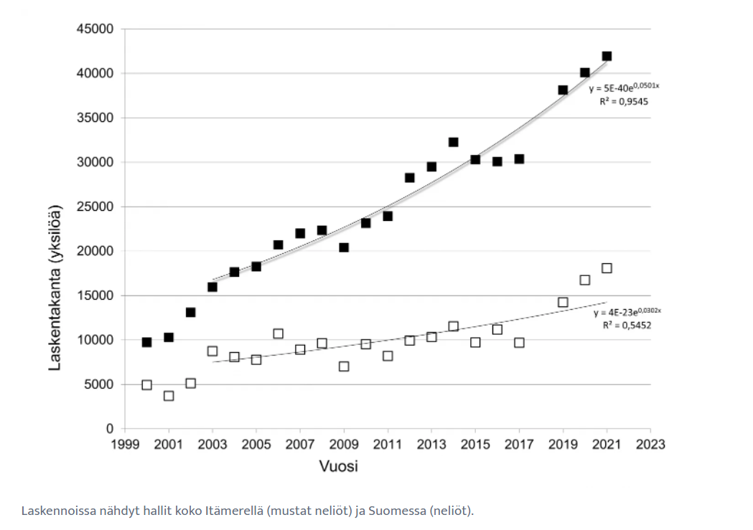

Kuva 1. Hallin laskentakanta Itämerellä (mustat neliöt) ja Suomessa 2000-luvulla (neliöt). Lähde: Luonnonvarakeskus.

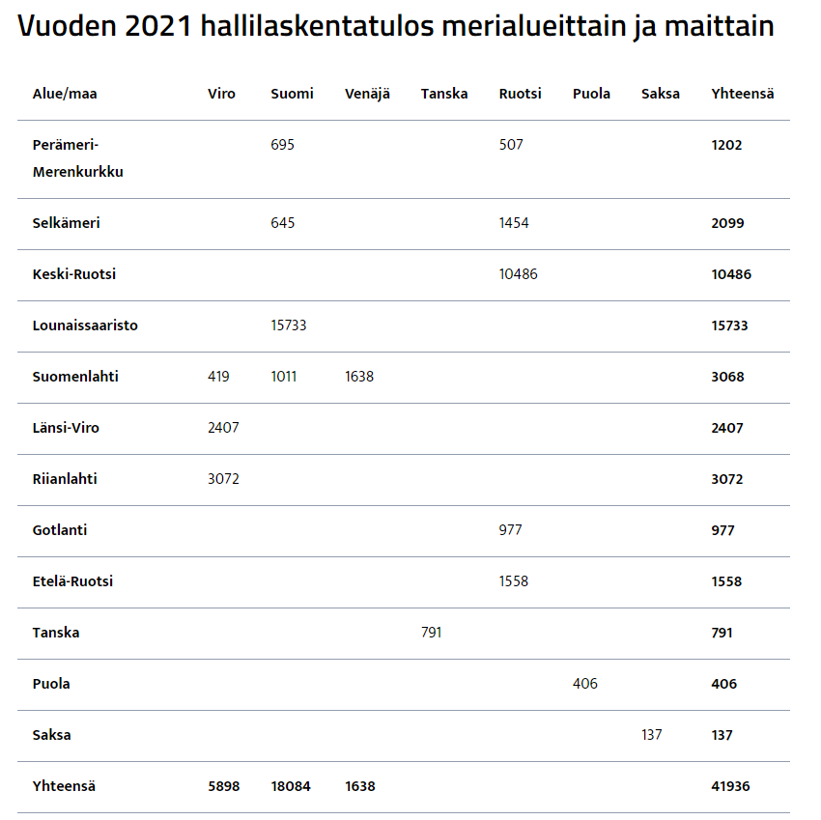
Taulukko 1. Vuoden 2021 hallilaskentatulos maittain ja merialueittain. Lähde: Luonnonvarakeskus.

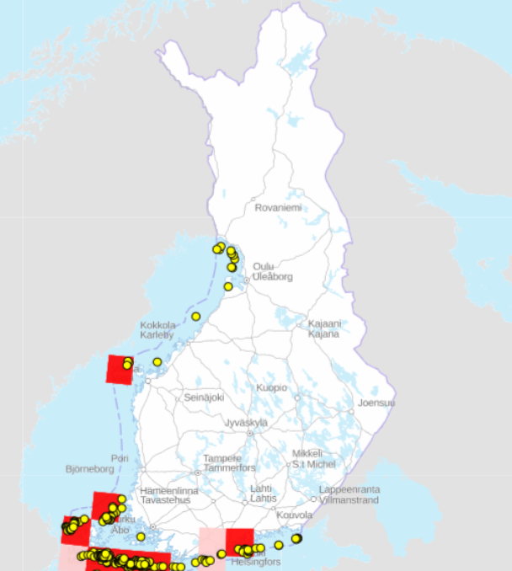
Kuva 2. Hylkeiden esiintyminen (tiheys) eri merialueilla. Lähde Luonnonvarakeskus www.riistahavainnot.fi.

- Suurimmat sallitut saalismäärät ja muut rajoitukset metsästysvuosille 2022–2024
Itämeren alueen laskennoissa nähtyjen hallien määrä on kasvanut 2000-luvun alun noin 10 000:sta nykyiseen 42 000 eläimeen. Kasvu näyttää edelleen jatkuvan huolimatta siitä, että halleja metsästetään kiintiön asettamissa rajoissa ja menehtyy kalastuksen sivusaaliina. Laskentakanta ei ole hallikannan kokonaismäärä, koska eräiden arvioiden perusteella keväisin saavutettaisiin 60–80% kannasta. Nykyinen 42 000 laskentakanta tarkoittaa 52 500- 70 000 kokonaiskantaa. Joka vuosi kantaan tulee lisää 2 600–3 500 hallia.

Toteutuneet saaliit ovat eri kannanhoitoalueilla vaihdelleet vuosittain. Vallitseva tilanne on ollut se, että Perämeren-Merenkurkun kannanhoitoalueella ja Lounais-Suomen kannanhoitoalueella suuri osa kiintiöstä on jäänyt vuodesta toiseen käyttämättä. Saaliin toteumaa on rajoittanut sopivien hylkeenpyyntialueiden vaikea saavutettavuus, vähäinen määrä, pyynnin vaativuus sekä vaihtelevat ja usein haastavat olosuhteet.

Suomen merialueilla pyydettiin 1.1.2021-31.12.2021 välisenä aikana yhteensä 418 hallia, joista 147 (35,2 %) saatiin Suomenlahden, 135 (32,3 %) Lounais-Suomen ja 136 (32,5 %) Perämeren-Merenkurkun kannanhoitoalueelta. Saalismäärä oli jopa 73,4 % suurempi kuin vuonna 2020, jolloin saaliiksi saatiin yhteensä 241 hallia.

Asetuksella sallittaisiin yhteensä enintään 1 050 hallin metsästys kunakin metsästysvuonna kaikkien mereen rajoittuvien maakuntien alueella. Alueellisesti suurimpia sallittuja saalismääriä rajoitettaisiin Itämeren hyljekantojen hoitosuunnitelmassa määriteltyjen kannanhoitoalueiden mukaisesti siten, että Perämeren-Merenkurkun kannanhoitoalueella Lapin, Pohjois-Pohjanmaan, Keski-Pohjanmaan ja Pohjanmaan maakuntien alueella sallittaisiin enintään 350 hallin metsästys, Lounais-Suomen kannanhoitoalueella Satakunnan ja Varsinais-Suomen maakuntien alueella enintään 400 hallin metsästys ja Suomenlahden kannanhoitoalueella Uudenmaan ja Kymenlaakson maakuntien alueella enintään 300 hallin metsästys.

Alueellisen kiintiön puitteissa tapahtuvan metsästyksen lisäksi Suomen riistakeskuksen on mahdollista myöntää myös metsästyslain 41§:n mukaisia poikkeuslupia. Asetuksella ei rajoiteta tätä toimivaltaa.

Suurimpien sallittujen saalismäärien asettamisessa on otettu huomioon Ahvenanmaan vuotuinen suurin sallittu saalismäärä, joka on 500 hallia (2022). Metsästysaika on Ahvenanmaalla 15.4.2022-31.1.2023. Ruotsissa kiintiö on 2000 yksilöä (2022). Saalista Ruotsissa on kertynyt pyyntilupametsästyksessä 928 hallia vuonna 2021 ja 49 suojelumetsästyksessä tammikuussa 2022. Metsästysaika Ruotsissa on 20.4.2022-20.5.2022 ja 6.6.2022-15.1.2023. Ajantasainen saalis on nähtävissä Beslut om skydds- och licensjakt på gråsäl (naturvardsverket.se).

Aiemmin pyyntilupajärjestelmän kautta rajoitetussa metsästyksessä myönnettyjen pyyntilupien vajaakäyttö oli tosiasia, mutta alueelliseen kiintiöön perustuva metsästys ei ole olennaisella tavalla muuttanut asian tilaa. Hylje on lajina vaikeasti metsästettävä ja metsästys vaatii erityisosaamisen lisäksi runsaasti aikaa ja venekalustoa. Hylkeenmetsästys on myös metsästysmuotona kallis. Pelkät viikon metsästyksen polttoainekulut saattavat olla yli tuhat euroa. Metsästyksen tuloksellisuus riippuu metsästäjän taidon lisäksi sää- ja jääolosuhteista. Sulan veden aikana hylkeiden suosimien metsästysalueiksi soveltuvien alueiden, matalikkojen ja luotojen vähäisyys tai niiden kuuluminen luonnonsuojelualueverkostoon rajoittavat entisestään metsästystä. Suurin sallittu saalismäärä ei siten ole ollut juurikaan hylkeenmetsästystä rajoittava tekijä tällä hetkellä.

Metsästyksen kustannuksia ei voi kattaa hylkeen hyödyntämisellä taloudellisesti. Hyljetuotteiden kauppakiellon takia saalista ei voi myydä. Kasvavat hyljekannat mahdollistaisivat hylkeiden taloudellisen hyödyntämisen, mutta Euroopan parlamentin ja neuvoston asetus 2009 hyljetuotteiden kaupasta eli hyljekauppakielto estää hylkeen ja hyljetuotteiden myynnin. Maa- ja metsätalousministeriön käsityksen mukaan poikkeamiselle ei ole mitään mahdollisuuksia. Käytännössä EU –maista ainoastaan Suomea ja Ruotsia koskeva poikkeusmahdollisuus todettiin WTO:ssa Kanadan ja Norjan pyyntiä syrjiväksi ja poikkeamismahdollisuus estettiin 2015. Kieltoa ei voi purkaa ilman, että suoraan sovellettava asetus kumottaisiin, mitä ei ole realistista odottaa lähitulevaisuudessa tai edes pidemmällä aikavälillä.

Maa- ja metsätalousministeriö katsoo, että EU:n hyljetuoteasetuksen lamaannuttamaa kiinnostusta hyl-keenmetsästykseen tulisi pyrkiä elvyttämään kansallisella sääntelyllä. Tämä voitaisiin toteuttaa lievittämällä nykyisiä merellisiä luonnonsuojelualueita koskevia rauhoitussäännöksiä sekä sallimalla hylkeiden metsästys suunnitteilla olevissa suojelualueiden laajennus- ja perustamishankkeissa Selkämeren kansallispuiston ta-paan.

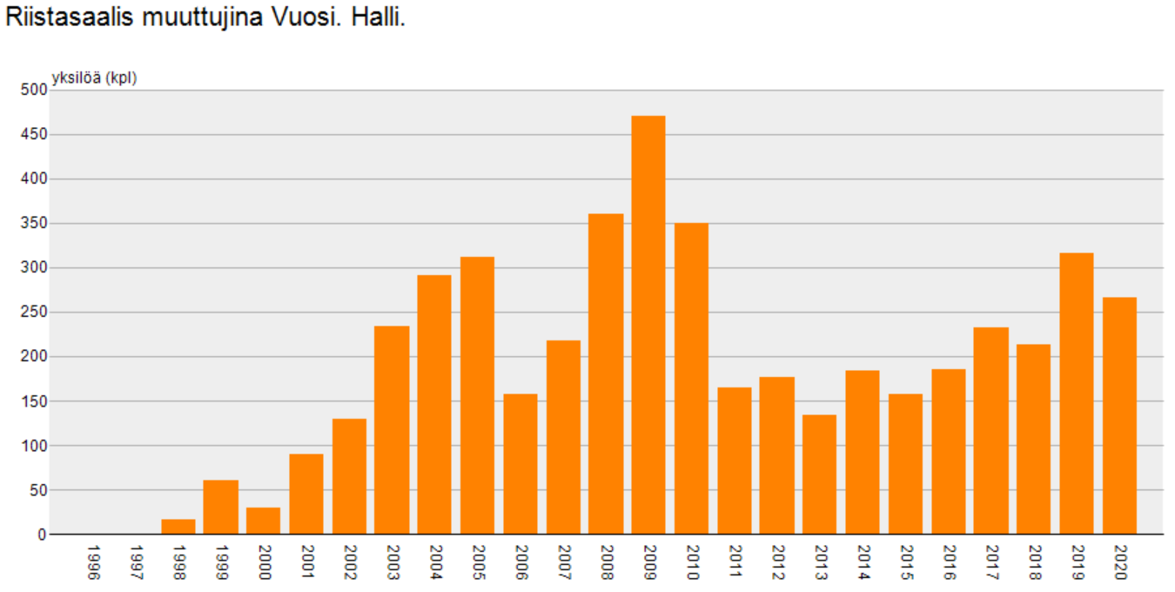
Taulukko 2. Hyljesaalis 1998-2020. Lähde. Luonnonvarakeskus. www.riistahavainnot.fi

Sivusaaliskuolleisuuden on arveltu olevan suuruusluokaltaan 2 000 hallia, mutta ECOSEAL -hankkeen tuloksien mukaan sivusaaliiksi jää keskimääräistä heikompikuntoisia yksilöitä. Näin ollen sivusaaliskuolleisuus ei ole kokonaan populaation kokonaiskuolleisuutta lisäävää, vaan nähtävästi sivusaaliiksi päätyvien yksilöiden kuolleisuus olisi muutoinkin suurempaa. Sivusaaliskuolleisuus ei näytä olevan hallikannan kasvussa kuin korkeintaan hidastava tekijä. Kalastuslain 62 §:n mukaan ilmoitus säännöksessä tarkoitetusta sivusaaliista tulee pyydyksen haltijan tehdä viipymättä Luonnonvarakeskukselle ja sen tekeminen koskee sekä elävänä että kuolleena pyydyksistä löytyneitä eläimiä. Ilmoitusvelvollisuuden laiminlyönti on myös rangaistavaa (kalastusrikkomus KL 118§). Toistaiseksi ilmoitetut määrät poikkeavat merkittävästi kirjallisuudessa esitettyihin lukuihin nähden.

Eduskunnan maa- ja metsätalousvaliokunta on mietinnössään (MmVM 8/2012 vp) korostanut, että pitkällä tähtäimellä hylkeiden ammattikalastukselle aiheuttamia merkittäviä vahinkoja tulee pyrkiä ratkomaan ensisijaisesti muilla keinoilla kuin vahinkojen ja tappioiden korvaamisella. Valiokunta onkin edellyttänyt, että hyljekantojen hoitosuunnitelma päivitetään ja että tehokkain keino on helpottaa harmaahylkeen metsästystä koskevia säännöksiä ja kääntää harmaahyljekannan kasvu ja sitä kautta vahinkojen määrä laskuun. Toistaiseksi maa- ja metsätalousministeriön vahvistamia hallin suurimpia sallittuja saalismääriä ei metsästyksen haasteiden ja rajoitusten vuoksi ole yhtenäkään metsästysvuonna saatu täyteen. Kiintiömetsästys on eduskunnan maa- ja metsätalousvaliokunnan näkemyksen mukaan paras keino hallin metsästyksen tehostamiseksi.

Vaikka harmaahylkeen kannan kasvu saataisiin laskemaan, niin tämä ei välttämättä johda vahinkojen määrän laskuun. Vahinkojen määrää voidaan käytännössä laskea vain hylkeiden kokonaismäärää vähentämällä tai vaikuttamalla hylkeiden käyttäytymiseen nykyistä voimakkaammalla metsästyksellä pyydysten ja viljelykassien läheisyydessä.

Suomen riistakeskuksen vuoden 2018 tulostavoite oli päivittää Itämeren hyljekantojen hoitosuunnitelma. Hoitosuunnitelman päivitysprosessiin osallistettiin sidosryhmiä, jotka edustavat kalataloutta, saariston ja rannikon väestöä, riistapolitiikkaa, hylkeenmetsästäjiä, suojelua ja hyljetutkimusta. Hallitusohjelman linjauksissa on hoitosuunnitelmaa koskeva toimenpide, jonka tarkoituksena on turvata ammatillisen kalastuksen edellytykset ja vähentää vahinkoja toimeenpanemalla hyljekannan hoitosuunnitelma. Hallitusohjelman mukaan myös kehitetään ja tuetaan vahinkoja ehkäiseviä tekniikoita, pyydyksiä ja käytänteitä. Luonnonvarakeskus on tekemässä pohjoismaista synteesiraporttia keinoista, joilla hyljevahinkoja voidaan nykyistä tehokkaammin torjua kalastuksessa ja vesiviljelyssä. Projektin lopputuote on tiekartta ja työkalupakki. Raportin odotetaan valmistuvan kesän aikana. Edellä sanotun johdosta maa- ja metsätalousministeriön on tarkoitus valmistella Suomen riistakeskuksen työn pohjalta hoitosuunnitelman luonnos, jossa otettu Luonnonvarakeskuksen raportti huomioon ja saada se vuoden 2022 aikana lausuntokierrokselle. Luonnoksesta saatujen lausuntojen perusteella ministeriön on tarkoitus viimeistellä ja hyväksyä lopullinen hoitosuunnitelma vuoden 2023 aikana.

- Esityksen vaikutukset
Esitettävä 1 050 hallin suurin sallittu saalismäärä on sama kuin edellisenä vuonna on asetettu. Asetus esitetään annettavaksi kolmeksi vuodeksi. Tarvittaessa sitä voidaan tarkistaa asetuksen voimassaolon aikana.

Nykyinen yli 30 000 laskentakanta tarkoittaa 60–80 prosentin näkyvillä oloasteella arvioituna yhteensä noin 52 500–70 000 kokonaiskantaa. 2000-luvulla koko Itämeren hallikannan keskimääräinen kasvunopeus on ollut noin runsaat 5 % vuodessa, eli joka vuosi kantaan tulee lisää 2 600–3 500 hallia.

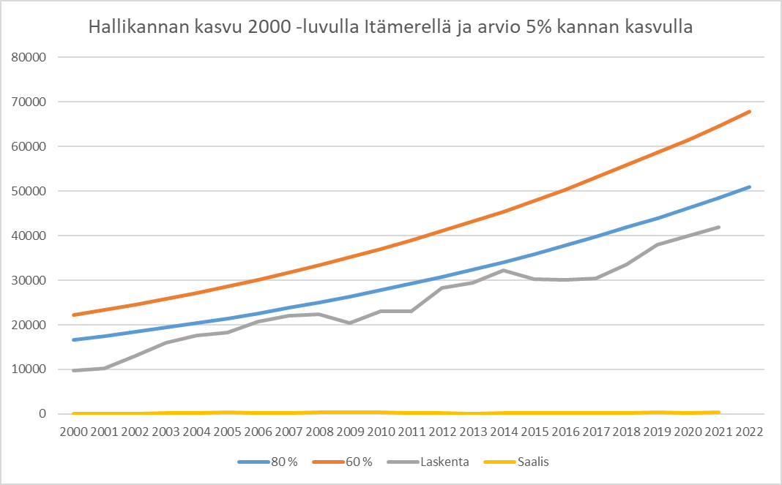
Kuva 4. Hallikannan suuruus Itämerellä 5% kannankasvulla. Laskentakanta ei ole hallikannan kokonaismäärä, koska eräiden arvioiden perusteella keväisin saavutettaisiin 60–80% kannasta.

Kannan kasvunopeus on edelleen hyvä ja lajin lisääntymisterveys normaali. Koska hallikannan kasvu näyttäisi jatkuvan edelleen, suurinta sallittua saalismäärää 1 050 saalisyksilöä ei voida pitää ylimitoitettuna ja se ei edes täysimääräisesti toteutuessaan heikennä kannan tilaa. Siirtyminen pyyntilupajärjestelmästä alueellisen kiintiön puitteissa sallittavaan metsästykseen on vähentänyt metsästäjien ja elinkeinon harjoittajien kokemaa hallinnollista taakkaa ja joustavoittanut metsästyksen säätelyä. Nämä tekijät voivat hyvissä olosuhteissa jonkin verran lisätä kiintiön käyttöastetta. Alueelliseen kiintiöön siirryttäessä arvioitiin, että saalismäärät eivät nouse kovin merkittävästi tai nopeasti, koska metsästyksen saalismäärään vaikuttavat vaikeuttavasti erityisesti vaikeat sää- ja jääolosuhteet, hylkeenpyynnin korkeat kustannukset ja niiden kallistuminen polttoaineen hinnan nousun johdosta, alueelliset metsästysrajoitukset sekä hylkeenpyynnin vaikeus.

Esitettävällä suurimmalla sallitulla saalismäärällä pyritään toteuttamaan Itämeren hyljekantojen hoitosuunnitelmassa asetettua tavoitetta Perämeren-Merenkurkun ja Lounais-Suomen kannanhoitoalueilla pitää hallikanta sen suuruisena, että hallien aiheuttamat vahingot pysyvät kohtuullisella tasolla kannan elinvoimaisuutta vaarantamatta. Samalla tavalla arvioidaan toteutettavan Suomenlahden kannanhoitoalueella hoitosuunnitelman mukaisesti tavoitteena olevaa hallikannan kehitystä, jotta hallien aiheuttamat vahingot pysyvät kohtuullisella tasolla ja kannan elinvoimaisuutta ei vaaranneta. Hallinmetsästys ehkäisee jonkin verran ammattikalastajien pyydyksille aiheuttamien vahinkojen syntymistä, joten esitys voi jossain määrin vähentää kalastajille valtion varoista maksettavia vakuutustukia (laki kaupallisen kalastuksen vakuutustuesta (998/2012)). Se vähentäisi elinkeinon harjoittajien ja viranomaisten hallinnollista taakkaa ja mahdollistaisi välittömät metsästystoimet, kun vahinkoja aiheuttavia halliyksilöitä on havaittu pyydysten ja kasvatuskassien lähistöllä.

Hylkeet aiheuttavat haittaa kalastukselle ja kalankasvatukselle. Hyljevahinkoja ei raportoida hyljelajeittain, mutta ruokavaliotutkimusten perusteella on oletettava, että suurimman osan vahingoista on aiheuttanut halli. Luonnonvarakeskuksen raportin mukaan kaupallisten kalastajien ilmoittamat hylkeiden aiheuttamat vahingot olivat 110 tonnia vuonna 2020. Siitä oli siikaa 29 tonnia, silakkaa 26 tonnia, ahventa 13 tonnia, lohta 11 tonnia, kuhaa 9 tonnia ja muita lajeja 22 tonnia. Vahinkojen todellista määrää on kalastajien ilmoitusten perusteella vaikea arvioida, sillä vahingoitetusta kalasta ei aina jää pyydykseen selvästi havaittavia jäännöksiä. Sen lisäksi, että hylkeet vaurioittavat saalista, ne myös saattavat läsnäolollaan karkottaa kaloja ja voivat pakottaa kalastajan keskeyttämään tai lopettamaan kalastuksen. Saaliille aiheutuneiden vahinkojen ilmoittaminen on kalastajalle vapaaehtoista, ja on mahdollista, että ilmoitusaktiivisuudessa tai -tarkkuudessa on vaihtelua. Joka tapauksessa mm. kansainvälisen Itämeren hylje- ja merimetsoprojektin tulokset osoittivat, että on kyse mittavista taloudellisista menetyksistä.

- Asian valmistelu
Asetus on valmisteltu maa- ja metsätalousministeriössä virkatyönä. Esitysluonnoksesta pyydettiin lausuntoja seuraavilta tahoilta: ympäristöministeriö, Suomen riistakeskus, Metsähallitus, Luonnonvarakeskus (LUKE), Suomen ympäristökeskus (SYKE), Suomen Luonnonsuojeluliitto (SLL), Maa- ja metsätaloustuottajain Keskusliitto (MTK), Svenska lantbruksproducenternas centralförbund (SLC), WWF Suomi, Suomen Metsästäjäliitto ry, Natur och Miljö rf., Luonto-Liitto, Suomen Ammattikalastajaliitto (SAKL), Kalatalouden Keskusliitto (KKL), Suomen Vapaa-ajankalastajien Keskusjärjestö, Suomen Hylkeenpyytäjät ry ja Perämeren kalastusalue, Intresseföreningen för en levande skärgård rf. sekä Luonnonsuojeluliitto Tapiola. Lausuntoja asetusluonnoksesta annettiin yhteensä 9. Lausunnoista on yhteenveto muistion liitteessä. Lausunnoissa pidettiin esitystä täysin perusteltuna, osin liian suurena oletuksella, että kiintiö toteutuisi täysimääräisesti. Myös hallittua kiintiön kasvattamista esitettiin. Lausunnoissa otettiin myös kantaa Itämeren hyljekantoihin liittyviin kysymyksiin, joihin tällä asetuksella ei voida vaikuttaa.

- Voimaantulo
Maa- ja metsätalousministeriön asetus ehdotetaan tulevaksi voimaan 12.8.2022.

Liite

Lausuntoyhteenveto maa- ja metsätalousministeriön asetuksesta hallikiintiöksi metsästysvuosille 2022-2024. Lausunnoista on pyritty poimimaan olennaisimmat näkemykset. Lausunnot kokonaisuudessaan on saatavissa maa- ja metsätalousministeriön kirjaamosta.

Lausunnon antaja | Palaute | Toimenpide/kommentti
Suomen Metsästäjäliitto | Metsästäjäliitto pitää esitystä perusteltuna. Hallikanta on kasvanut esityksen taustatietojen mukaan keskimäärin 5 % vuosittain, eivätkä pyyntimäärät ole lähestyneet kiintiörajaa yhdelläkään kannanhoitoalueella kuluneen kolmivuotiskauden aikana. Kannan koon ja kasvun taittaminen edellyttäisi noin 3000 yksilön ylittävää pyyntiä, joten kokonaiskiintiö ei ole kannan kasvua rajoittava, vaikka se käytettäisiin täysimittaisesti.  Hallinpyyntiä olisi päinvastoin tarpeellista lisätä lähemmäs rajoittavan kiintiön rajaa, jota rajoittavat tarpeettomat hylkeenpyyntiä rajoittavat suojelualueet huomioiden nykyinen kannan määrä ja kasvu. Samoin saaliin hyödyntämistä rajoittaa hyljetuotteiden myyntikielto. Nämä rajoitukset tulisi pyrkiä poistamaan viivytyksittä, jotka liitto tiedostaa olevan muun, kuin mmm:n päätöksenteon takana.
Suomen Ammattikalastajaliitto SAKL | Hallin kokonaiskanta on edelleen kasvussa ja on nyt noin 52 500–70 000 yksilöä. Hyljeongelmalle ei ole saatu aikaan kestäviä ratkaisuja vaikka asiasta on keskusteltu kymmenien vuosien aikana.  Hylje on selkeästi merkittävin rannikkokalastuksen toimintaa ja kotimaisen kalan tarjontaa haittaava tekijä. Hylkeiden vaikutus näkyy kuluttajille kaupan kalatiskien kotimaisen kalan kapeassa valikoimassa.  Hylkeiden aiheuttama haitta on kalastus- ja kalankasvatuselinkeinolle niin vakava, että kannan kokoa olisi ehdottomasti pienennettävä. Rannikkokalastus on kriisissä. Myös kalakantojen turvaaminen vaatii, että hyljeongelma saadaan kuriin. Ruotsalaiset tutkimukset osoittavat, että hyljekannalla on huomattava vaikutus kalakantoihin. Hyljekannan pienentäminen on ainoa kestävä toimi.  Muistiossa esitetyt arviot hyljekantojen aiheuttamista taloudellisista menetyksistä ovat osa hylkeiden aiheuttamista vahingoista. Suuri osa saalis- ja pyydysvahingoista jäävät pimentoon ja kalastus estyy kokonaan monella alueella. Hylkeet verottavat myös merkittävästi kaupallisesti tärkeitä kalakantoja ja tämä vähentää kalastuksen saaliita. Ylisuuren hyljekannan aiheuttamat taloudelliset menetykset kaupalliselle kalastukselle ja kalanviljelylle sekä sen myötä koko arvoketjulle ovat joka tapauksessa mittavat.  Hallitusohjelmassa on myös huomioitu hyljekannan hoitosuunnitelma. Hoitosuunnitelman hyväksyminen on viivästynyt kohtuuttomasti, vaikka muun muassa eduskunnan maa- ja metsätalousvaliokunta on kiirehtinyt asiaa. Nähtävästi tällä kertaa odotellaan Luken raporttia.  Hoitosuunnitelma tulisi saada valmiiksi mahdollisimman pian ja suunnitelmassa tulisi olla tehokkaita toimia ongelman hoitamiseksi. Suunnitelma ei pelkästään voi olla hyljekantojen hoivasuunnitelma, vaan siinä tulisi myös tehokkaammin huomioida kalastus- ja kalankasvatuselinkeinojen tarpeet sekä kalakantojen hyvinvointi.  Viittaamme myös valtioneuvoston hyväksymään kotimaisen kalan edistämisohjelmaan ja sen tavoitteisiin lisätä kotimaisen kalan tarjontaa. Tavoitteen saavuttamiseksi tarvitaan tehokkaita toimia hyljeongelman lieventämiseksi. Todennäköisesti ollaan tilanteessa, jossa valtion varoin palkattujen metsästäjien käyttäminen on ainoa vaihtoehto.
Metsähallitus | Kaupallisen kalastuksen toimintaedellytysten turvaamisen sekä hallikannan elinvoimaisuuden huomioiden asetusluonnos ja sitä koskeva muistioluonnos on perusteltu.
Luonnonvarakeskus | Koko Suomen hallinmetsästyskiintiö (Manner-Suomi 1050 ja Ahvenanmaa 500 yksilöä) käsittää 8,6 % merialueemme laskentakannasta (vuoden 2021 laskentatulos). Itämeren tasolla metsästyksen potentiaalinen poisto-osuus koko kansainväliseen laskentakantaan (n. 42 000 yksilöä) on samaa prosenttitasoa, kun mukaan lasketaan Ruotsin 2000 hallin kiintiö. Toteutuessaan kiintiöillä, yhdessä sivusaaliskuolleisuuden kanssa, olisi siten merkittävä vaikutus kannan kasvuun. Koko Itämeren hallien laskentakanta on kasvanut keskimäärin n. 5 % vuosittain ja Suomen alueella kasvu on jäänyt 3 %:iin. Vuoden 2021 ilmoitettu hallisaalis Manner-Suomessa oli n. 40 % kiintiöstä ja 2,3 % laskentakannasta. Nykytasoinen metsästys voi todennäköisesti näkyä kannan hidastuneena kasvuna, kun hallikannan kasvupotentiaali voi optimiolosuhteissa olla 10-12 %. Perinteisen hylkeenpyynnin ohella metsästyksen motivaattorina on erityisesti kalastukselle aiheutuneiden vahinkojen torjunta. Luonnonvarakeskus katsoo, että kiintiö sinänsä on riittävä suuri vahinkojen torjumiseen ja toisaalta toteutunut saalismäärä kohtuullinen, jottei hallikannan suotuisa suojeluntaso vaarannu. Asetus on ollut kolmevuotinen nyt yhden asetuskauden ja vastaavaa kestoa esitetään myös tulevalle kaudelle. Luke katsoo, että metsästyskiintiötä pitää voida tarkastella tarpeen vaatiessa myös asetuksen voimassaoloaikana. Erityisesti tarkasteluun on aihetta, jos lisääntynyt alueellinen metsästyspaine (esim. Suomenlahti, jossa kiintiö on 30 % laskentakannasta), heikot pesintäolosuhteet tai muut poikkeukselliset tilanteet uhkaavat hallikannan elinvoimaisuutta. Metsästyspaineen kasvaessa aktiivinen kannanseuranta (vuosittaiset laskennat ja terveydenseuranta) on erittäin tärkeää, jotta mahdollisiin muutoksiin osataan reagoida ajoissa. Luke toivoo, että näytteet kannnaseurantaa varten (https://www.luke.fi/fi/seurannat/merihyljelaskennat-jahyljekannan-rakenteen-seuranta) otettaisiin metsästetyistä hylkeistä aina ja toimitettaisiin Lukeen.
WWF | Harmaahylje huippupetona kuuluu olennaisena osana Itämeren ekosysteemiin. Itämeren hallikanta romahti 1900-luvun alun noin 100 000 hylkeen tasolta liian voimakkaan pyynnin ja ympäristömyrkkyjen takia. Alimmillaan 1970-luvun lopulla kanta oli muutaman tuhannen hylkeen suuruinen. Sittemmin kanta on toipunut, ja nyt koko Itämeren kanta on noin puolet 1900-luvun alun tasosta.  Vaikka koko Itämeren hallikanta on ollut kasvussa koko 2000-luvun ajan, Suomen merialueella hallin laskentakanta ei kasvanut vuoden 2006 jälkeen kymmeneen vuoteen juuri lainkaan. Aivan viime vuosina Suomen laskenta-alueella on nähty entistä suurempia hallimääriä. Vuoden 2021 laskennassa havaittiin Suomen merialueella noin 18 000 hallia.  Ruotsin viime vuosina erittäin nopeasti ja voimakkaasti kasvanut hallin pyynti vaikuttaa todennäköisesti Suomen merialueen laskentakantaan yksilöiden siirtymisen kautta. Yksilömäärien kasvu lounaisimmassa Suomessa viime vuosina johtuneekin osittain tästä.  Suomen merialueen hallikantaan vaikuttavat myös Ahvenanmaan (500 yksilöä) ja Ruotsin (2000 yksilöä) metsästyskiintiöt. WWF on toistuvasti esittänyt ja esittää edelleen, että 1050 yksilön pyyntikiintiö on liian suuri Suomen metsästysalueen hallikantaan nähden, ja että se johtaisi täyttyessään todennäköisesti pidemmällä jaksolla harmaahylkeen taantumiseen Suomessa. Tältä on vältytty, koska suuresta kiintiöstä huolimatta toteutunut saalismäärä on jäänyt huomattavasti kiintiötä pienemmäksi.  Toteutunut hallisaalis on ollut ennen 2020-luvun vuosia alle 20 prosenttia kiintiöstä. Sen jälkeen Suomessa käyttöön otettu, julkisessa keskustelussa tapporahaksi leimattu halliurosten poistamisasetus (2020/184) on nostanut Suomen hallikiintiön toteutumisprosenttia merkittävästi: vuonna 2021 Suomen merialueilla pyydettiin 418 hallia. Saalismäärä oli jopa 73,4 % suurempi kuin vuonna 2020, jolloin saaliiksi saatiin 241 hallia.  Keväällä 2022 maa- ja metsätalousministeriö on esittänyt, että halliurosten poistamisasetuksen (2020/184) mukaisia korvauksia korotettaisiin tuntuvasti. Esitetty, prosentuaalisesti hyvin tuntuva korvauksen korotus todennäköisesti nostaisi hallin metsästyskiintiön toteumaa Suomessa edelleen, ja korostaisi entisestään järjestelmän tapporahaluonnetta. Kiintiön toteuman kasvaessa lähestytään tilannetta, jossa hallin metsästysverotus Suomen merialueella voisi ylittää ns. kestävän verotuksen tason.  Vuonna 2016 ennen halliurosten poistamisasetuksen voimaan tuloa julkaistun tutkimuksen mukaan Suomen (mukaan lukien Ahvenanmaa) toteutunut harmaahylkeen saalis oli noin 500–600 yksilön tasolla riittänyt pysäyttämään alueen kannan kasvun. Tulos esitetään myös Suomen meriympäristön tila –raportissa.  Lisäksi on huomioitava, että hallikantaan vaikuttaa kalanpyydysten aiheuttama sivusaaliskuolleisuus. Sen on arveltu olevan Itämeressä suuruusluokaltaan 2 000 hallia vuodessa. Kuten asetuksen taustamuistiossa todetaan, vaikka kalastuslain mukaan ilmoitus sivusaaliista tulee tehdä viipymättä Luonnonvarakeskukselle ja ilmoitusvelvollisuuden laiminlyönti on rangaistavaa, ilmoitetut määrät poikkeavat kuitenkin merkittävästi kirjallisuudessa esitetyistä arvioista.  Lisäksi huomionarvoista on, että edelleen käsittelyssä olevan halliurosten poistamisasetuksen (2020/184) muutosesityksessä (MMM lausuntopyyntö 7.3.2022, Dnro VN/6683/2022-MMM-1) korvauksen mukainen hallin pyynti ehdotetaan laajennettavaksi kaikkiin kalastuslain 64 §:n mukaisiin vaelluskalavesistöihin kuuluviin jokiin ja niiden suualueille. Tämä merkitsisi hyvin suuren lisäpinta-alan tuomista tapporahan tyyppisen korvauksen piiriin.  Tämän maa- ja metsätalousministeriön oman esityksen vaikutuksia ei pohdita lainkaan nyt lausunnolla olevassa esityksessä, mikä on merkittävä puute. WWF vastustaa jyrkästi esitystä, että halliurosten poistamisasetus laajennettaisiin koskemaan myös kalastuslain (379/2015) 64 §:n mukaisista vaelluskalavesistöihin kuuluvista joista ja niiden suualueilta poistettua halliurosta. | Poistoavustuksen soveltamisalan laajennusta vaelluskalavesistöihin ei olla tekemässä.
Sisäministeriö | Sisäministeriö ilmoittaa, ettei sillä ole oman toimialansa osalta lausuttavaa asiaan.
Ympäristöministeriö | Hallin laskentakanta Itämerellä on vuoden 2021 laskentojen arvioiden mukaan runsas 42 000 eläintä, joten kokonaiskannan koko on noin 52 500 – 70 000 (huomioiden 60 -80 % näkyvillä oloaste) ja kanta kasvaa noin 5 % vuodessa. Suomen laskentakannan koko kasvanut 10 000 yksilöstä runsaaseen 18 000 yksilöön. Ympäristöministeriö pitää näiden tietojen valossa kiintiömäärää hyväksyttävänä. Kannanhoitoalueiden osalta määrät ovat samat kuin edellisenä kolmivuotiskautena eli Perämeren –Merenkurkun kannanhoitoalueella 350 yksilöä, Lounais-Suomen kannanhoitoalueella 400 yksilöä ja Suomenlahden kannanhoitoalueella 300 yksilöä. Ympäristöministeriö kiinnittää edelleen huomionsa Suomenlahden kannanhoitoalueen kiintiömäärään, joka ei ole samassa suhteessa hallin esiintymiseen ja runsauteen, vaikkakin laskenta-ajan hallimäärät ovat kasvaneet suhteessa edelliseen kauteen. Jos lähtökohtana on laskenta-ajan hallimäärä, niin Suomenlahden kiintiö olisi noin 30 % Suomenlahdella esiintyvistä halleista. Ympäristöministeriö pitää esitettyä kiintiömäärää suhteellisesti liian korkeana, kun vertaa sitä Lounais-Suomen kiintiöön, jonka suuruus on noin 3 % laskentakannasta. Itäisellä Suomenlahdella haasteena on lisäksi alueella harvinaisena esiintyvä ja alueellisesti uhanalainen itämerennorppa. Suomenlahden kiintiöiden osalta ympäristöministeriö esittää edelleen maltillisempaa kiintiömäärää. Ympäristöministeriö pitää hyvänä esitystä, että jatketaan asetuksen ulottamista kolmivuotiskaudeksi (2022-24). Lisäksi on hyvä, että muistiossa todetaan, että asetusta voidaan muuttaa tai tarkistaa milloin vain asetuksen voimassaoloaikana. Tämän mahdollistaa myös nopean reagoimisen, jos hallikannassa tapahtuu muutoksia. Ympäristöministeriö pitää hyvänä, että muistiossa on nyt myös nostettu esille hylkeiden sivusaaliisasiat. Toistaiseksi näyttää siltä, että vain osa sivusaaliiksi jäävistä yksilöistä ilmoitetaan. Näin ollen sivusaalisilmoittamisen edistämiseen tulisi kiinnittää huomiota. Metsästyskiintiöiden mitoituksessa tuleekin tulevaisuudessa huomioida myös tahattomien sivusaaliiksi jääneiden yksilöiden määrä. Ympäristöministeriö pitää tärkeänä yhteistyötä Itämeren alueella etenkin, kun määritellään metsästyskiintiöitä, jotta kokonaismetsästyspoistuma olisi kestävää Itämeren mittakaavassa. Tämä on tarpeellista, etenkin nyt kun Ruotsin kiintiömäärä on 2000 yksilöä ja Ahvenanmaan kiintiö on 500 yksilö. Koska asetus on kolmivuotinen, niin vuosittainen kannan laskenta, sekä terveystietojen kerääminen on tärkeää, jotta voidaan paremmin seurata kantojen kehittymistä ja mm. metsästyksen vaikutusta siihen. Erityisesti tulisi kiinnittää huomiota sukukypsien naaraiden määrään saalismäärissä ja tarpeen mukaan puuttua siihen. Kalastusvahinkojen minimoimiseksi metsästys tulisikin kohdistaa isokokoisiin uroshalleihin. Lisäksi erityisesti Itäisellä Suomenlahdella tulee kiinnittää huomioita lajin tunnistamiseen, jotta voidaan erottaa norpat halleista ja vältytään näillä alueilla harvinaisena esiintyvän norpan metsästykseltä. Ympäristöministeriö pitää tärkeänä, että hylkeitä koskeva hoitosuunnitelma saataisiin valmiiksi mahdollisimman pikaisesti, yhteistyössä eri intressitahojen kanssa.
MTK | MTK katsoo, että vahinkotilanne ja kasvussa olevat saalismäärät huomioiden kiintiötä tulisi hallitusti kasvattaa viime kaudesta. Varsinkin, kun nyt esitetään kiintiöitä kolmeksi vuodeksi eteenpäin. Tämä turvaisi myös aluekohtaisten kiintiöiden riittävyyden.  Hylkeiden kannanhallinta on vaikeassa tilanteessa. Hallin ja Itämerennorpan metsästyksen volyymia tulisi lisätä edelleen huomattavasti. Hylkeet ja myös merimetsot aiheuttavat merkittäviä vahinkoja kalastajien ja kalankasvattajien elinkeinotoiminnalle. Suorien saalis- ja pyydysvahinkojen lisäksi hylkeet ovat paikallisesti tehneet perinteisen verkkokalastuksen kannattamattomaksi ja ammattikalastajat ovat joutuneet investoimaan kalliisiin hylkeen kestäviin pyydysmalleihin.  Kalastuselinkeinojen kannattavuus on heikentynyt hylkeistä aiheutuvien haittojen vuoksi merkittävästi, mikä näkyy myös elinkeinonharjoittajien lukumäärän jatkuvana laskuna.  MTK tukee esityksiä, joilla purettaisiin hyljetuotteiden kaupan kieltävää lainsäädäntöä EU:ssa. Tästä aiheutuvat haitat ovat kiistattomia koskien kalavaroja, kalastusta, metsästystä sekä metsästyskulttuuria. Nykyinen lainsäädäntö heikentää tarpeettomasti ja kestävän kehityksen periaatteiden vastaisesti hylkeiden saalisarvoa.  MTK tukee myös esityksiä vähentää nykyisiä merellisiä luonnonsuojelualueita koskevia rauhoitussäännöksiä sekä sallia hylkeiden metsästys suunnitteilla olevissa suojelualueiden laajennus- ja perustamishankkeissa.
Suomen luonnonsuojeluliitto | Hallikanta on viime vuosina kasvanut koko Itämerellä, ja laskentakanta ylittää nyt 40 000 yksilön määrän. Kokonaiskanta on arviolta yli 50 000 yksilöä, kun otetaan huomioon myös yksilöt, joita ei nähdä laskennoissa. Suomen laskettu hallimäärä pysyi pitkään (2003–2017) melko vakaana. Viime vuosina (2019–2021) halleja on kuitenkin laskettu selvästi edellisvuosia enemmän. Vuonna 2021 määrä oli 18 000, josta ylivoimainen valtaosa (16 000) Lounaissaariston lohkossa, johon kuuluu myös Ahvenanmaa. Suomen ja Ahvenanmaan harmaahyljemäärän kasvu on osittain seurausta hylkeiden siirtymisestä tänne lähinnä Ruotsista. Siellä aloitettu voimakas pyynti on ilmeisesti aiheuttanut muutoksia hylkeiden karvanvaihtoaikaiseen jakaumaan Itämerellä.  Itämeren eri alueiden hallimäärien kehitys ei olekaan tasaista. Perustelumuistion väite, jonka mukaan laskentakannan kasvu Lounaissaaristossa olisi ollut lounaisessa ulkosaaristossamme viimeisen kymmenen vuoden aikana ”noin seitsemän prosentin luokkaa” antaa siksi mielestämme väärän kuvan kehityksestä.  Olisi tärkeää tietää hylkeiden määrän kehitys erikseen Suomen metsästysalueella ja Ahvenanmaalla. Koska Ahvenanmaan ja Suomen lainsäädännöt ovat erilliset, pyydämme että jatkossa Lounaissaariston laskentakanta esitettäisiin myös jaoteltuna Ahvenanmaahan ja muuhun Suomeen.  Maa- ja metsätalousministeriön harmaahylkeelle ehdottama pyyntikiintiö on vuosille 2022–2024 yhä 1050. Ahvenanmaalla on tämän lisäksi oma 500 harmaahylkeen kiintiö. Ruotsi on nostanut nopeasti kiintiönsä 2000 halliin ja Viro 55:een. Suomen alueen yhteinen mahdollinen maksimipyyntimäärä olisi peräti 1550 harmaahyljettä. Suomen pyyntikiintiöstä 400 sijoittuu Lounais-Suomeen, 350 Pohjanlahdelle ja 300 Suomenlahdelle. Ahvenanmaan kanssa Lounaissaaristoon ja Satakuntaan kohdistuisi 900 hylkeen kiintiö.  Pyyntikiintiöstä on toteutunut Suomessa (ja Ahvenanmaalla) yhteensä vuosittain vain osa. Pyynti on kuitenkin Suomessa kasvanut halliurosten ns. poistamisasetuksen tapporahaluonteisen lisäpyynnin seurauksena. MMM esitti keväällä lausuntopyynnössään poistamisasetuksen alueen laajentamista jokisuihin, mikä lisäisi metsästyspainetta. Pidimme lausunnossamme 31.3.2022 tätä laajennusta heikosti perusteltuna ja vastustettavana. Huomattakoon, että harmaahylkeeseen kohdistuu myös voimakasta kalastuksen sivusaaliskuolleisuutta. Heikkoina jäätalvina myös kuuttien kuolleisuus kasvaa ja kunto heikkenee.  Suomen luonnonsuojeluliitto pitää esitettyä 1050 harmaahylkeen pyyntikiintiötä liian suurena. Esitämme, että maa- ja metsätalousministeriö asettaa kiintiön varovaisuusperiaatteen mukaisesti vain vähän nykyistä saalista (418) suuremmaksi 500 yksilöön. Yhdessä sivusaaliskuolleisuuden kanssa 1050 hallin kiintiö voisi toteutuessaan johtaa kannan pienenemiseen. Erikseen kiinnitämme huomiota Suomenlahden 300 hylkeen kiintiöön. Se on Suomenlahdella Suomessa laskettuun noin tuhanteen hylkeeseen nähden aivan liian suuri. | Perustelumuistiossa laskentakannan kasvu lounaisessa ulkosaaristossa ei ole väite vaan siteeraus Luonnonvarakeskuksen tiedotteesta 8.11.2021 https://www.luke.fi/fi/seurannat/merihyljelaskennat-ja-hyljekannan-rakenteen-seuranta/merihyljekantojen-2021-tulokset

https://www.luke.fi/fi/seurannat/merihyljelaskennat-ja-hyljekannan-rakenteen-seuranta/merihyljekantojen-2021-tulokset
https://www.naturvardsverket.se/contentassets/b2df51a2c90e49b8a0147abc33523424/beslut-licensjakt-grasal-2022-2023.pdf
https://www.luke.fi/tietoa-luonnonvaroista/riista/hylkeet/
https://www.regeringen.ax/miljo-natur/jakt-viltvard/jakttillstand
https://www.naturvardsverket.se/contentassets/b2df51a2c90e49b8a0147abc33523424/beslut-licensjakt-grasal-2022-2023.pdf
https://lomakkeet.luke.fi/hylje
Vanhatalo et al. 2014. By-Catch of Grey Seals in Baltic Fisheries. https://www.ncbi.nlm.nih.gov/pmc/articles/PMC4244152/
https://riista.fi/hyljekantojen-hoitosuunnitelma-paivitetaan/
https://jukuri.luke.fi/bitstream/handle/10024/551101/luke-luobio_92_2021.pdf?sequence=1&isAllowed=y
https://jukuri.luke.fi/bitstream/handle/10024/544854/luke_luobio_77_2019.pdf?sequence=1&isAllowed=y&fbclid=IwAR2cHrHn1ONAWu_p96PRGRVkDE6Ys_k_5dz9P6nTaV6ECfEaCCRfuQL6CPg

